2018-2023年住院医师结业-住院医师规范化培训(放射科)考试历年难、易错考点题库含答案
（图片大小可自由调整）

第1卷

一.参考题库(共20题)
1.
Budd-Chiari综合征的CT表现，错误的是

A、尾叶很小

B、肝大、腹腔积液

C、平扫尾叶和附近左叶密度较高

D、增强早期尾叶和附近左叶明显强化

E、延迟扫描肝密度趋于均匀

2.
关于多发性硬化的描述错误的是

A、好发于年轻女性

B、好发于年轻男性

C、病灶多发

D、病灶多位于脑白质

E、无明显占位征象

3.
关于卵巢囊腺瘤的说法，不正确的是

A、多见于育龄妇女

B、CT增强扫描可见壁和内隔发生强化

C、CT扫描一般可区分浆液性或黏液性

D、分为浆液性和黏液性

E、CT表现为多房性薄壁外缘光滑的低密度影

4.
5岁男性，有不洁饮食史，自觉胸痛，气急，咳果酱色黏痰，CT示肺内多发边缘模糊斑片状影，内有多个空洞，空洞壁厚薄不均，部分空洞内有条状高密度影，最可能的诊断是

A、过敏性肺炎

B、急性肺脓肿

C、肺吸虫病

D、大叶性肺炎

E、肺钩端螺旋体病

5.
下列卵巢肿瘤中，哪种肿瘤不产生性激素 ( )

A、黏液性囊腺瘤

B、原发性绒毛膜癌

C、畸胎瘤

D、卵泡膜细胞瘤

E、颗粒细胞瘤

6.
脊椎退行性变的X线表现是

A、生理曲度无改变

B、椎体边缘骨质增生，骨刺、骨桥形成

C、椎间隙变窄

D、椎间隙内及脊柱周围钙化

E、小关节间隙变窄，关节面增生硬化

7.
偶然在一个能作为肾移植供体的人的CT上发现病变，结合图像，最可能的诊断是

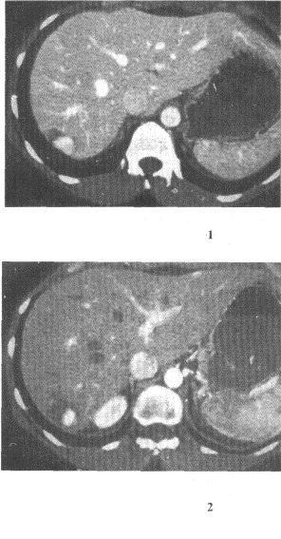

A、肝细胞瘤

B、肝局灶性结节增生

C、血管瘤

D、转移癌

E、肝内钙化灶

8.
下列选项中，"二快一慢"肝脏增强技术的是

A、快速扫描

B、慢速扫描

C、延迟扫描

D、慢速注射

E、快速注射

9.
关于胆囊癌，错误的是

A、老年人多见

B、女性多于男性

C、多合并结石

D、多为腺癌

E、乳头状型最常见

10.
男，32岁，偶然发现有高血压，结合所示图像，最可能的诊断是

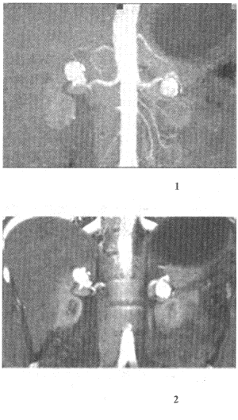

A、双侧肾动脉瘤

B、双侧假性肾动脉瘤

C、双侧肾动脉出血血肿形成

D、双侧肾动脉狭窄

E、双侧肾动脉夹层动脉瘤

11.
以下关于海绵状血管瘤的病理、临床描述，哪些项正确

A、主要由充满血液的窦状间隙所构成，具有完整包膜

B、是儿童眶内常见的良性肿瘤，多发生在肌椎外

C、肿瘤内可见出血、栓塞、囊状变性，含铁血黄素沉着，晚期有纤维化及钙化

D、常表现为无痛性渐进性眼球突

E、一般不复发，也不发生恶性变

12.
患者女，71岁，咳嗽，咳痰，胸部隐痛2个月余，结合影像学检查，最可能的诊断是

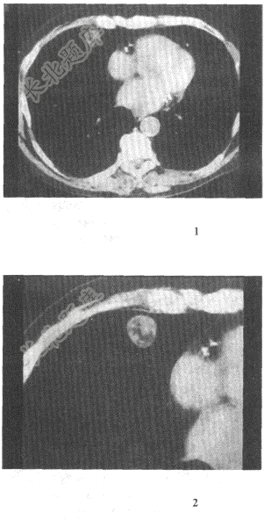

A、肺癌

B、肺结核

C、肺错构瘤

D、结节病

E、肺转移瘤

13.
关于淋巴结转移癌，下列描述不正确的是

A、TWI呈等或略高信号，TWI呈等信号或高信号

B、淋巴结转移可单发或多发

C、胃癌、胰腺癌及肾癌常转移至腹膜后淋巴结

D、淋巴结肿大常大于1.5cm

E、MRI可以明确判断肿大淋巴结的组织学改变

14.
8岁男性，左眼突，运动障碍2个月。CT示视神经呈梭形增粗，视交叉增粗，中度、均匀强化。最可能的诊断是

A、视网膜母细胞瘤

B、视神经脑膜瘤

C、视神经胶质瘤

D、海绵状血管瘤

E、黑色素瘤

15.
鹿角状结石多发生在

A、膀胱

B、输尿管

C、肾盂

D、肾盏

E、肾盂与肾盏

16.
膈下脓肿引起肺脓肿可表现为

A、患侧膈肌升高

B、运动受限

C、肺内含液面空洞

D、胸膜肥厚

E、患侧膈肌下降

17.
CT显示右上肺内可见大小约3cm的类圆形软组织密度结节，边缘呈分叶状，有毛刺，可见胸膜尾征，外侧可见钙化斑，病灶周围数个软组织密度的小结节影。综合此描述，最可能的诊断是

A、周围型肺癌

B、结核球

C、炎性假瘤

D、球形肺不张

E、非典型性肺炎

18.
关于CT值的叙述，正确的是

A、CT值是重建图像中的一个像素值

B、CT值是一个无量纲的自然数

C、CT值又称为CT数

D、CT值的测量单位是Hu

E、CT值不受入射光子能量大小的影响

19.
男，66岁，胸痛1个月，胸部CT如图，最可能的诊断是

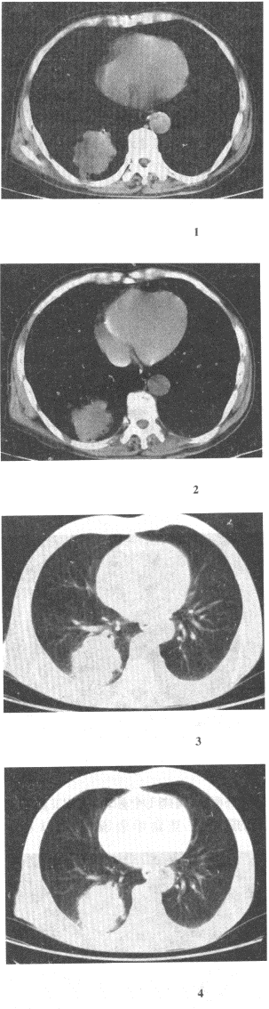

A、右下肺周围型肺癌

B、右下肺动静脉瘘

C、右下肺肉瘤

D、右下肺错构瘤

E、右侧炎性假瘤

20.
患者，男，42岁，上腹不适、呕血，食管钡餐如图，最可能的诊断是

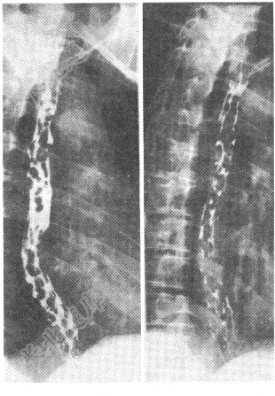

A、食管静脉曲张

B、反流性食管炎

C、浸润性食管癌

D、多发食管平滑肌瘤

E、食管异物

以上内容仅为本文档的试下载部分，为可阅读页数的一半内容。如要下载或阅读全文，请访问：https://d.book118.com/606145005211010053

